Участие во всероссийской акции городов воинской славы
09.12.2014Новости
МБОУ СОШ №18 приняла участие во всероссийской акции городов воинской славы
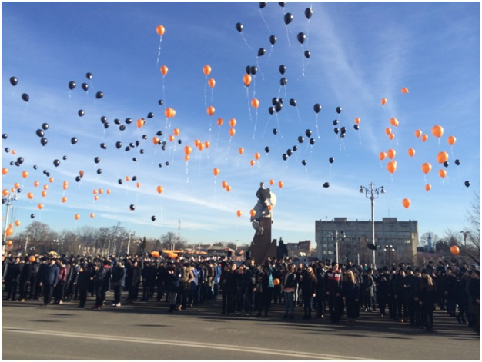

Большие гонки: 5-6 классы
06.12.2014Новости
Сегодня у нас грандиозное спортивное мероприятие: в Больших Гонках приняли участие учащиеся 5-6 классов
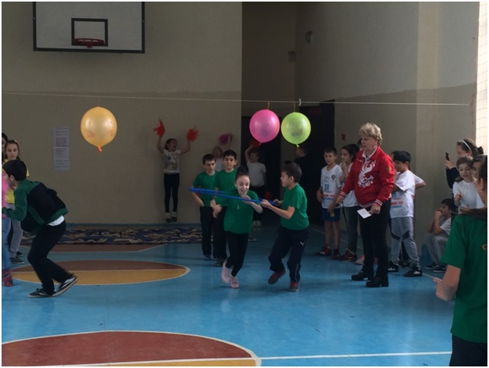

Урок Мужества, посвящённый «Дню Неизвестного Солдата»
03.12.2014Новости
Был проведен Урок Мужества, посвящённый «Дню Неизвестного Солдата»
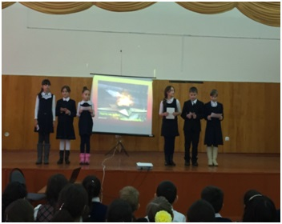

Участие в демонстрации ко Дню Народного Единства
04.11.2014Новости
Администрация, учителя и учащиеся нашей школы приняли участие в демонстрации ко Дню Народного Единства.
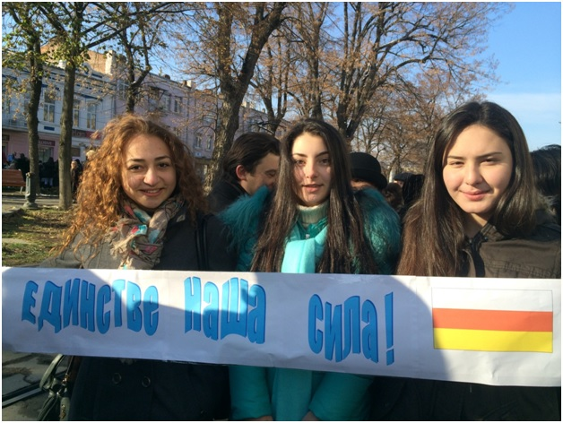

Урок мужества, посвящённый подвигу Заура Джибилова
23.10.2014Новости
В нашей школе прошел Урок Мужества, посвящённый подвигу Заура Джибилова, с участием членов общественного совета МВД России
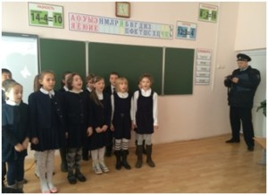

3 сентября 2015г. День солидарности в борьбе с терроризмом.
03.09.2015Новости
Классный час «Мы разные, но мы все против террора»
был проведен во всех классах нашей школы.
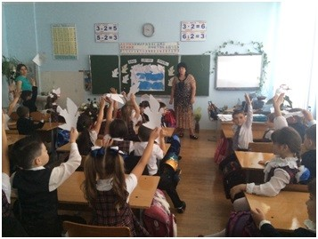

Вахта памяти у памятника П.Барбашову
23.02.2015Новости
Сегодня была организована Вахта Памяти у памятника Петру Барбашову
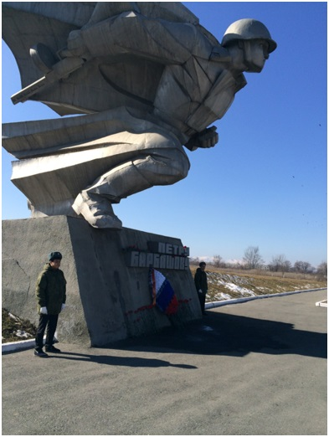

Общешкольный классный час «Сталинградская Битва»
03.02.2015Новости
Сегодня был проведен общешкольный классный час «Сталинградская Битва»
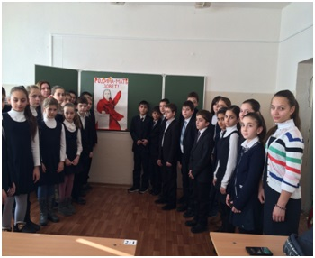

Открытие месячника работы на Мемориале Славы
23.01.2015Новости
На этой неделе состоялось открытие месячника оборонно-массовой и военно-патриотической работы на Мемориале Славы
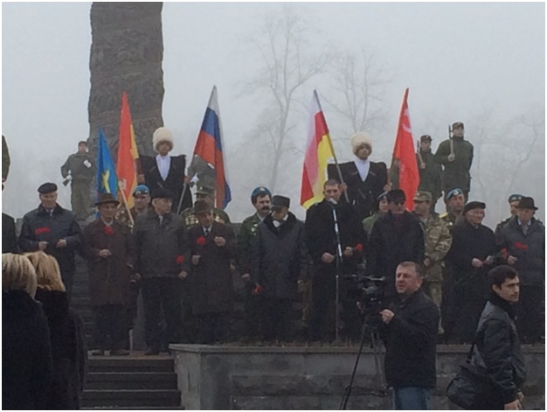

8 декабря 2015г. Передача формы Героев России на хранение в музей.
08.12.2015Новости
Мероприятие, посвящённом Дню Героя Отечества в музее И.Плиева, при торжественной передаче формы Героев России на хранение в музей.
Гасинова Амина читает стихотворение, посвящённое А.М. Стыцине.
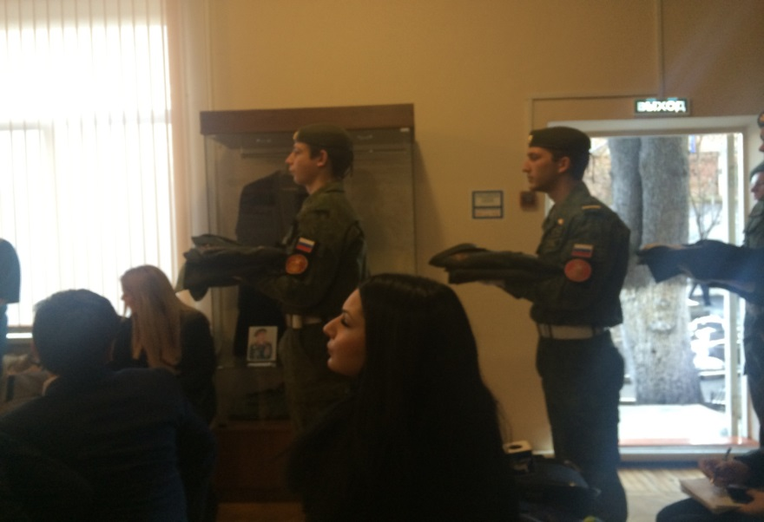
08

3 сентября 2015г. Минута молчания.
03.09.2015Новости
Выложив слово «ПОМНИМ»,
учащиеся школы почтили память погибших
во время трагических событий в г.Беслане в 2004 году.
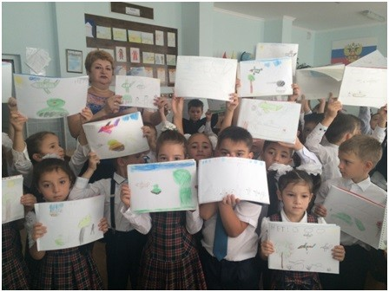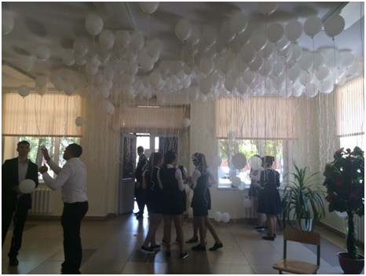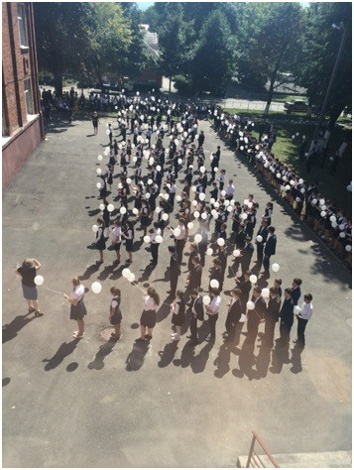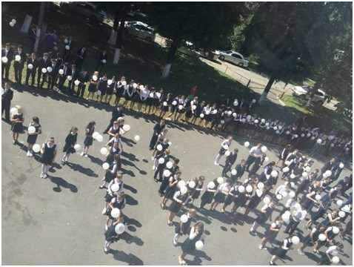

18-19 февраля 2016г. Посещение музея И.Плиева.
19.02.2016Новости
1а, 1г, 1в, 1б и 5а классы посетили музей И.Плиева
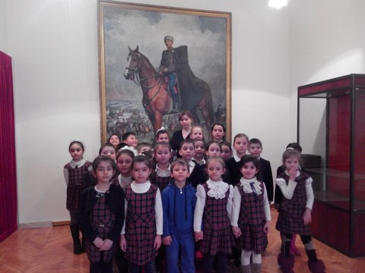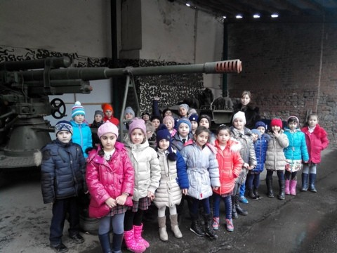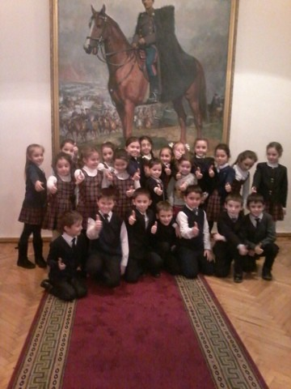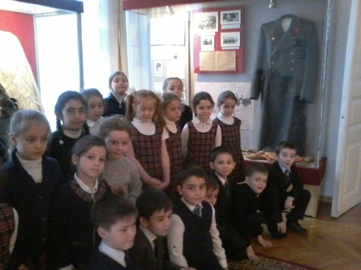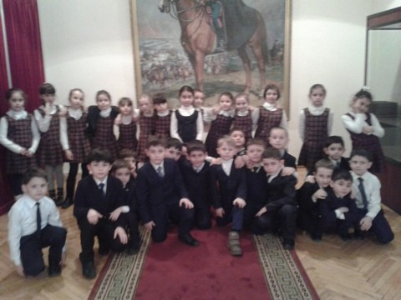

18 февраля 2016. Урок мужества, посвященный Дню Воина — интернационалиста!
18.02.2016Новости
Урок мужества, посвященный Дню Воина- интернационалиста! Урок проведен совместно с представителями Боевого Братства, участниками войны в Афганистане.
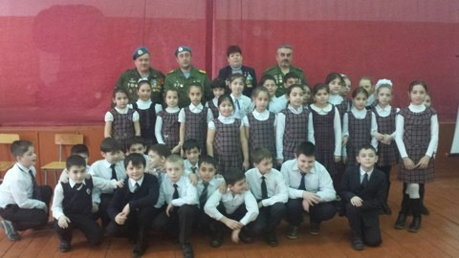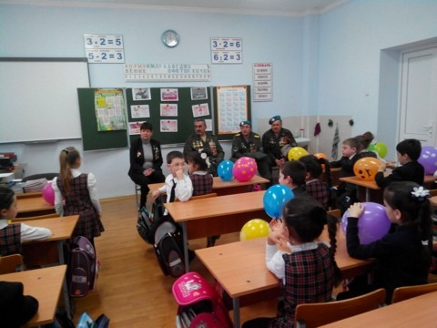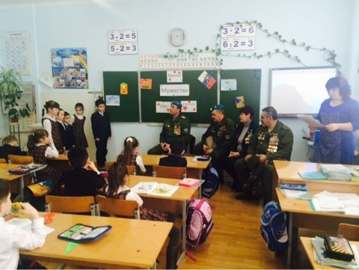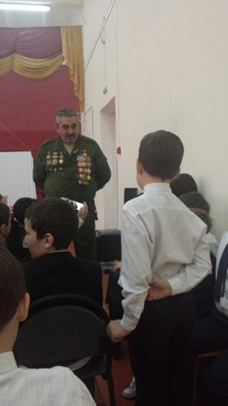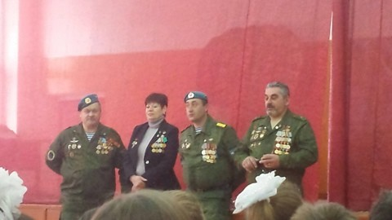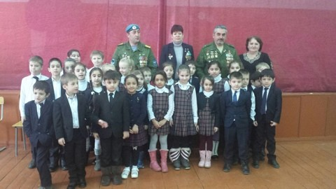

17 февраля 2016 . Торжественный митинг.
17.02.2016Новости
Торжественный митинг, посвященный открытию мемориальной доски воину — афганцу, выпускнику СОШ18 Дзантиеву Руслану Эльбрусовичу. На линейке присутствовали отец героя, сестра и племянники! А также представители организации ветеранов Боевое Братство, Днепровская Татьяна Рубеновна, председатель комитета солдатских матерей, сослуживцы, учащиеся и педагоги школы!
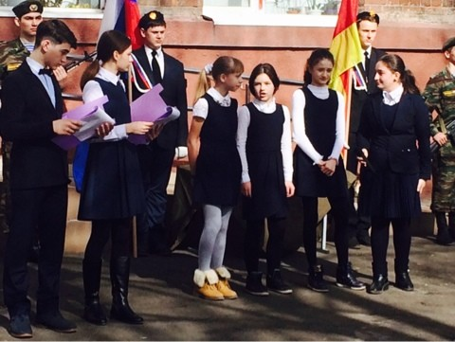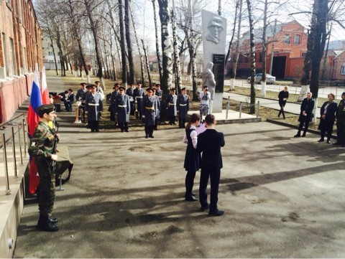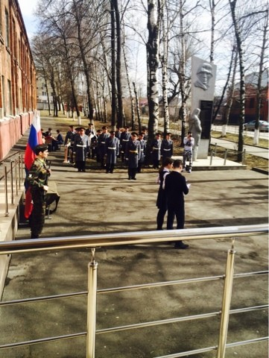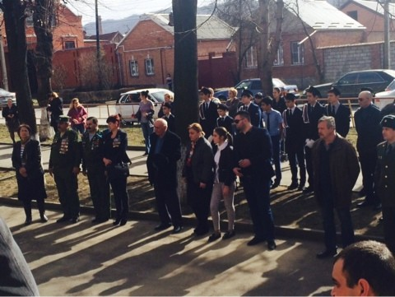

17 февраля 2016. Торжественная линейка.
17.02.2016Новости
Торжественная линейка, посвященная открытию мемориальной доски на доме, по улице Народов Востока 38, выпускнику СОШ 10 Грачеву Владимиру Юрьевичу, погибшему во время контр-террористической операции в Чеченской Республике.
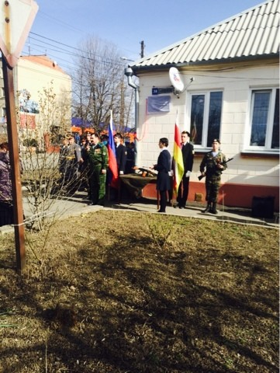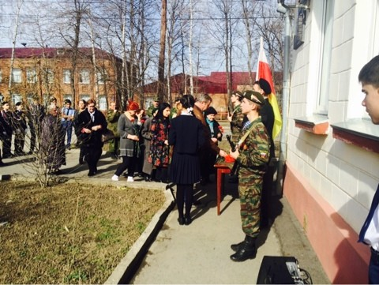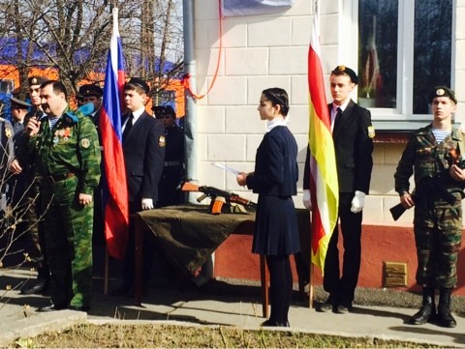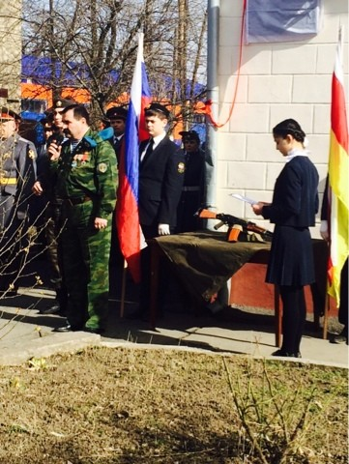

23 декабря 2015г. Урок мужества.
26.12.2015Новости
В день рождения Героя России А М Стыцина для 9-11 классов проведен урок мужества старшим лейтенантом Олегом Марзоевым, который также является членом общественной палаты РСО-Алания и одним из тех, кто поднял вопрос о присвоении нашей школе имени великого человека, настоящего патриоты своей родины А.М. Стыцины!
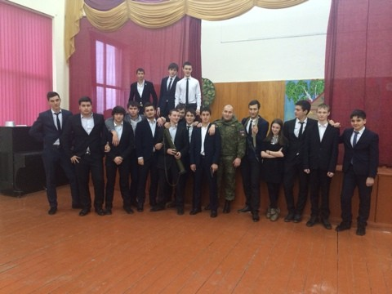

3 сентября 2016 г. День солидарности в борьбе с терроризмом.
03.09.2016Новости
Ежегодно 3 сентября в России отмечается День солидарности в борьбе с терроризмом. Эта памятная дата России была установлена в 2005 году федеральным законом «О днях воинской славы России» и связана с трагическими событиями в Беслане 2004 года, когда боевики захватили одну из городских школ. В результате теракта в школе № 1 погибли более трехсот человек, среди них более 150 детей.
Сегодня, вспоминая жертв Беслана и всех террористических актов, а также сотрудников правоохранительных органов, погибших при выполнении служебного долга, мы едины в своем намерении всеми силами противостоять терроризму, не допустить разрастания этого преступного безумия.
Важно помнить, что с терроризмом следует не только бороться, сколько предупреждать его возникновение. Огромную роль в этом играют проводимые профилактические мероприятия по борьбе с ним.
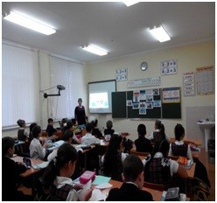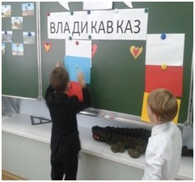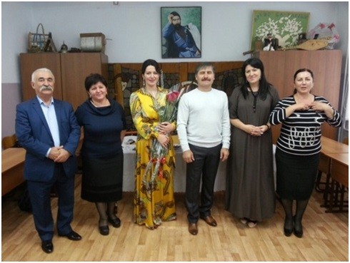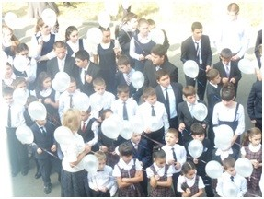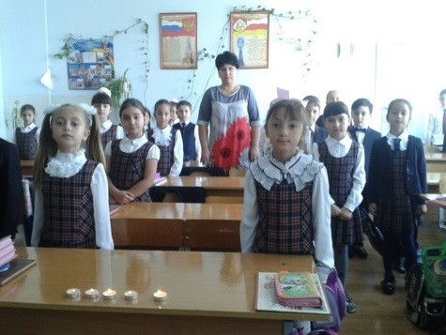

12 апреля 2016г. Гагаринский урок.
12.04.2016Новости
12 апреля 2016г. Гагаринский урок.
В МБОУ СОШ 18 проведен ежегодный общешкольный классный час, посвященный Дню космонавтики
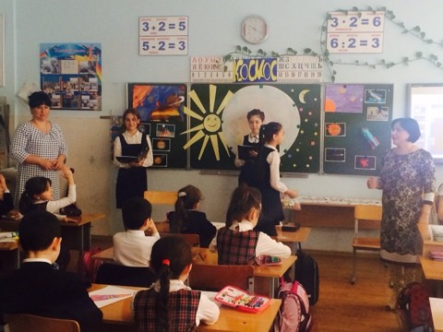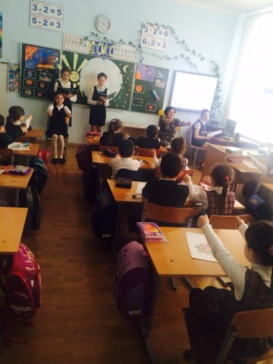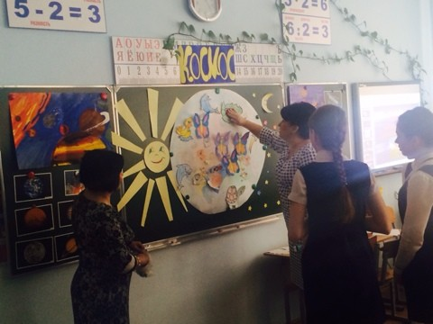

18 марта 2016 г. Одна страна! Один народ!
18.03.2016Новости
18 апреля 2016 г. Одна страна! Один народ!
Администрация, педагогический коллектив и учащиеся школы приняли участие в митинге, посвященном Присоединению Крыма к России!
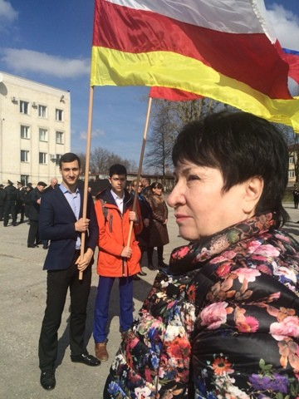

3 декабря 2016г. День неизвестного солдата.
03.12.2016Новости
День неизвестного солдата — памятная дата в России, с 2014 года отмечаемая ежегодно 3 декабря в память о российских и советских воинах, погибших в боевых действиях на территории страны или за её пределами^{[1]}.
Дата 3 декабря выбрана в связи с тем, что именно в этот день, в 1966 году, в ознаменование 25-й годовщины разгрома немецких войск под Москвой, прах неизвестного солдата был захоронен был перенесён из братской могилы на 41-м километре Ленинградского шоссе (на въезде в город Зеленоград) и торжественно захоронен у стены Московского Кремля в Александровском саду

В нашей школе ежегодно проводятся классные часы, посвящённые данному событию.
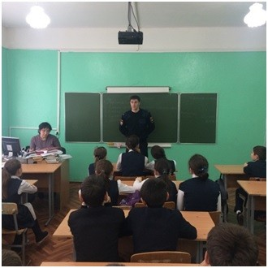

10 ноября 2016год. Единый республиканский Урок Мужества!
10.11.2016Новости
10 ноября 2016 год. Единый республиканский Урок Мужества!
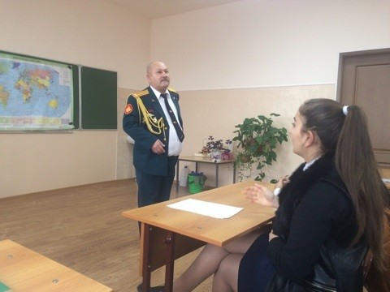

21 февраля 2017 г. Посещения Мемориала славы и музея МВД г. Владикавказа.
06.03.2017Новости
21 февраля 2017 г. Посещения Мемориала славы и музея МВД г. Владикавказа.
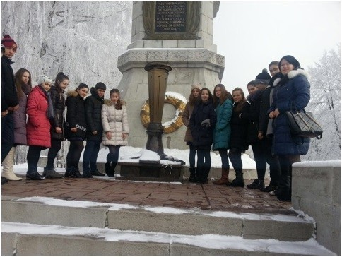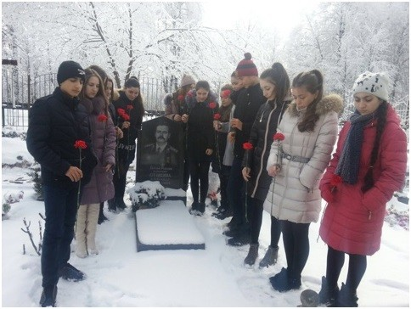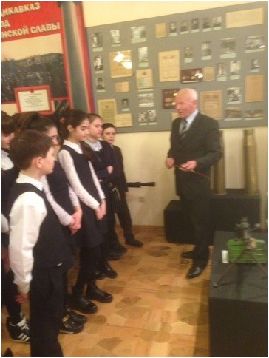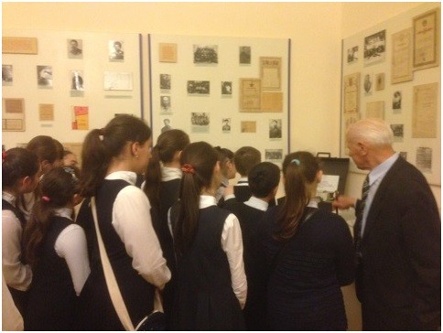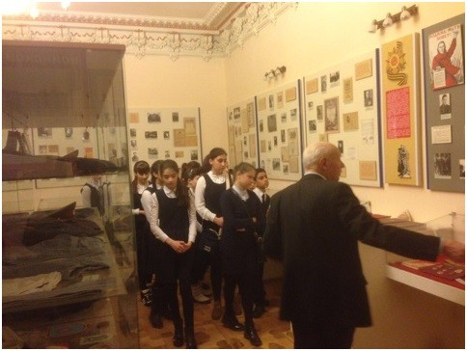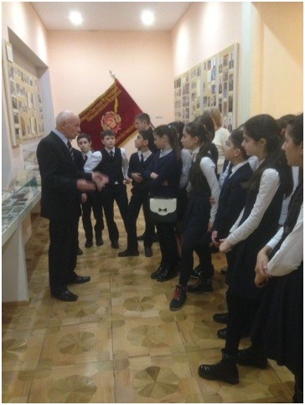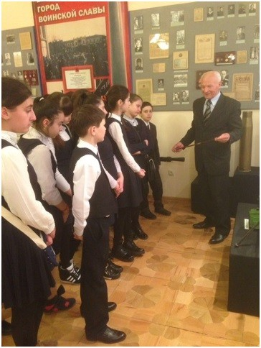

22 февраля 2017 г. Конкурс чтецов «Строки, опалённые войной»
06.03.2017Новости
22 февраля 2017 г. Конкурс чтецов «Строки, опалённые войной»
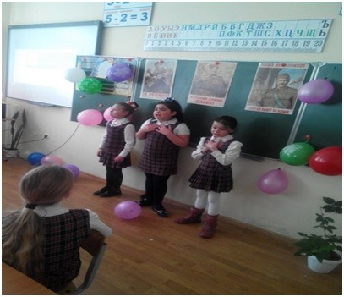

18 февраля 2017. Урок Мужества.
06.03.2017Новости
18 февраля 2017. Урок Мужества.
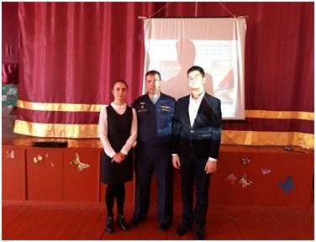

15 февраля 2017 г. «Память сильнее времени!», мероприятие посвящённое воинам- интернационалистам в РДДТ
06.03.2017Новости
15 февраля 2017 г. «Память сильнее времени!», мероприятие посвящённое воинам- интернационалистам в РДДТ
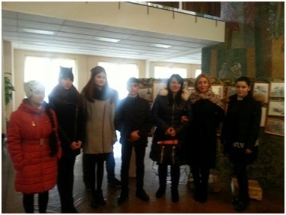

10 февраля 2017г. Грандиозное мероприятие, организованное совместно с «Боевым Братством» и «Комитетом солдатских матерей» по присвоению имен Героев России
06.03.2017Новости
10 февраля 2017 года в школе прошло грандиозное мероприятие, организованное совместно с «Боевым Братством» и «Комитетом солдатских матерей» по присвоению имен Героев России уроженцев Северной Осетии классам и кавалеров ордена Мужества, выпускников нашей школы. Решением Совета Старшеклассников школы «Авангард» чести были удостоены следующие классные коллективы:
1 «А» присвоено имя Грачёва В.Ю.
1 «В» присвоено имя Романцова К.Н.
2 «А»присвоено имя Стыцина А.М.
2 «Б» присвоено имя Днепровского А.В.
3 «А» присвоено имя Дзантиева Р.Э.
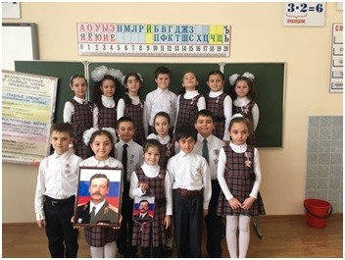
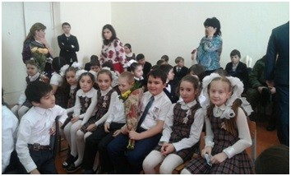
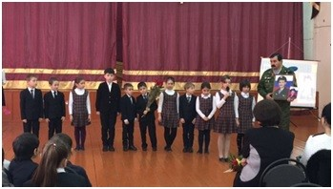

18 января 2017г. памятное мероприятие, посвященное годовщине со дня гибели Стыцины А.М.
02.02.2017Новости
18 января 2017г. на Аллее Славы прошло памятное мероприятие, посвященное 21-й годовщине со дня гибели Александра Михайловича Стыцины. Начальник разведки 58-й армии, Александр Михайлович Стыцина, геройски погиб 18 января 1996 года, при исполнение правительственного задания. Ему присвоено звание Героя Российской Федерации, посмертно.
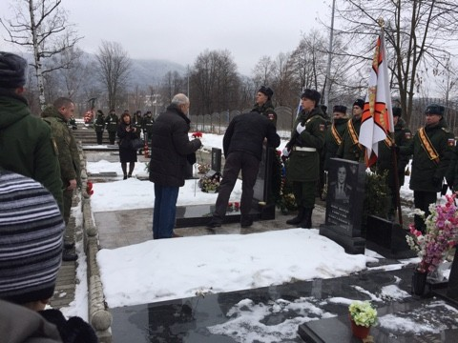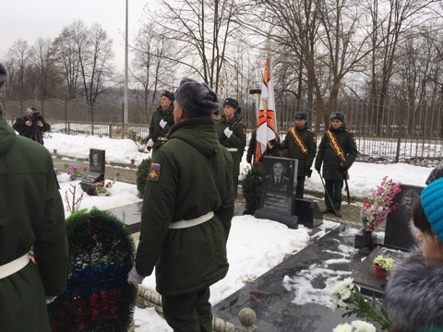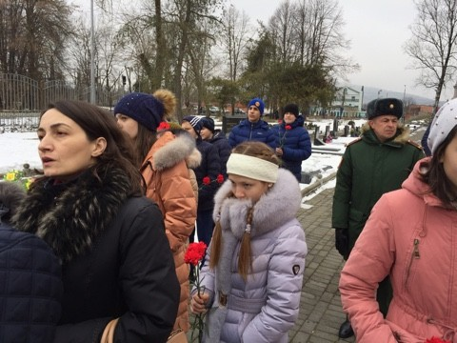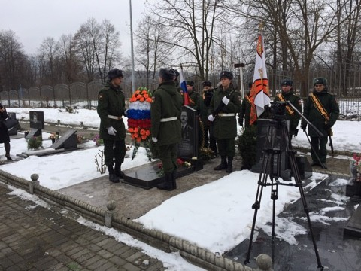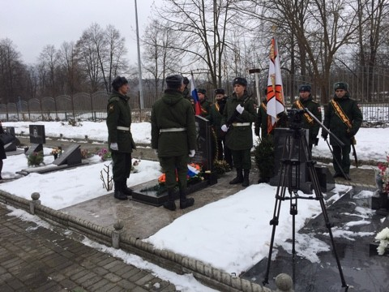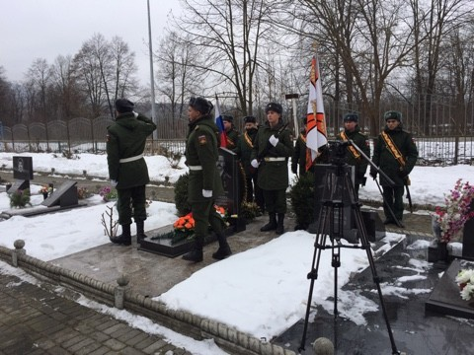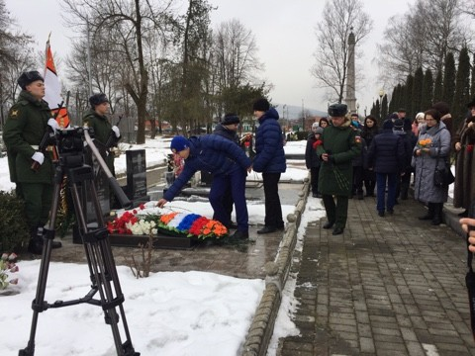

декабря 2016г. День Героя Отечества.
09.12.2016Новости
Учащиеся нашей школы приняли активное участие в праздновании этой знаменательной даты в истории нашей страны. Активисты 9«А» класса во главе с классным руководителем Абиевой Ж.С. были приглашены на празднование этого события в РДДТ, учащаяся 6 «Б» класса Фидарова Дана прочитала стихотворение, посвященное Стыцине А.М., на мероприятие в Национальном музее на мероприятии «Герои России — уроженцы Осетии»
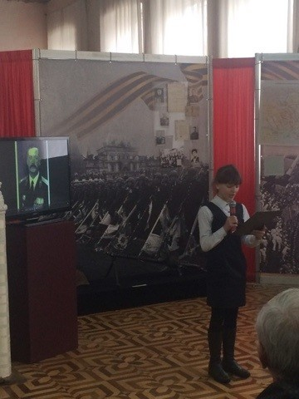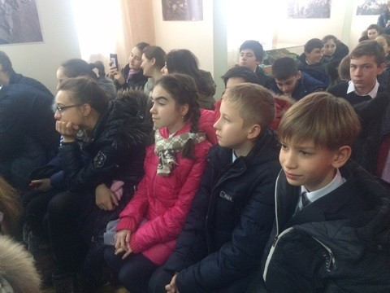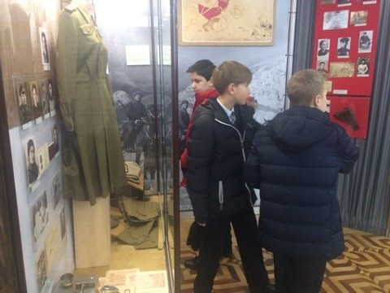

6 мая 2017 год. Конкурс «Смотр строя и песни»
06.05.2017Новости
6 мая 2017 год. Конкурс «Смотр строя и песни»
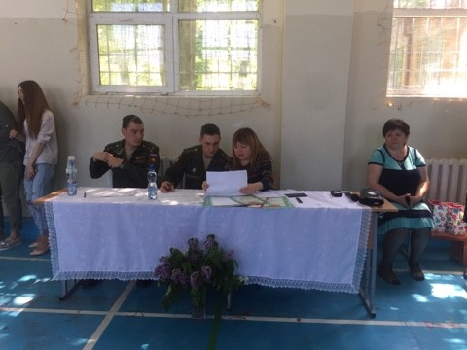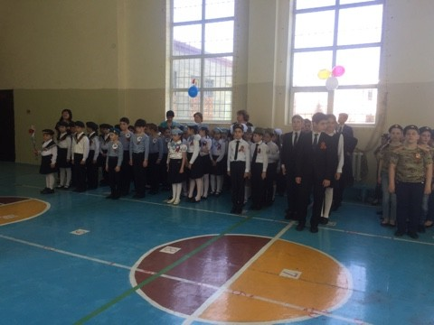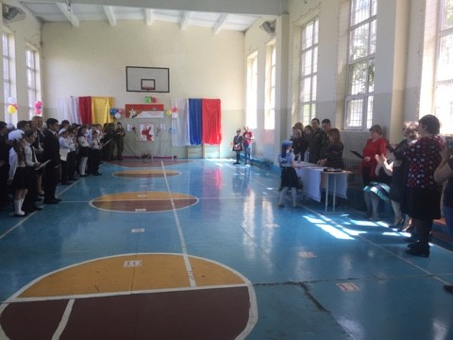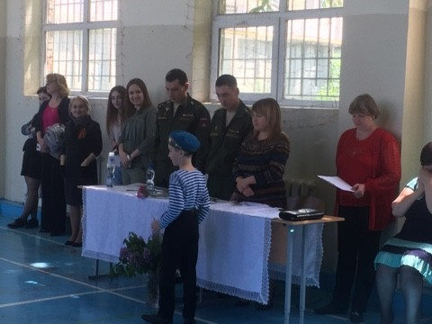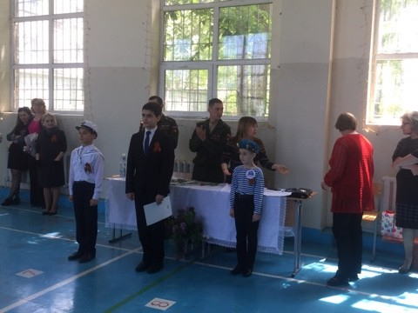

21 сентября 2017г. Торжественное открытие мемориальных досок кавалерам «Ордена Мужества»
21.09.2017Новости
21 сентября 2017 год. Торжественное открытие мемориальных досок кавалерам «Ордена Мужества», выпускникам школы Грачеву Владимиру, Романцову Константину, Задорожному Дмитрию. В мероприятии участвовали председатель исполкома Северо-Осетинского регионального отделения Всероссийской общественной организации ветеранов «Боевое Братство» Сархошеву Михаилу Эдуардовичу, председатель Северо-Осетинского отделения Всероссийской общественной организации «Комитет семей погибших защитников Отечества» Днепровская Татьяна Рубеновна, родственники и однополчане, а администрация, педагоги, родители и учащиеся школы.
